德国进口鹿和克里斯磨床外销公示

该磨床于2010年安装调试完成，厂家为德国进口赫克里斯，型号为UWS 1100 x 10000 CNC，设备序列号为：92810-111/08。主要用于锻造外卖成品辊的表面修磨。（现场照片见附件1）
购买该设备安装后一直闲置，设备外观完整良好，目前缺少两个24v电源模块，恢复后可以正常开机运行。
本次外卖磨床设备在车间里的小厂房内，小厂房对拆除该设备时，需中标用户进行保护性拆除，拆除后的材料不允许用户带走，由厂内留存。有意向联系我司销售公司0411-62693057周经理、赵经理；招标科0411-62693266。
该设备配备的相关资料如下表：
操作手册
序号 | 名称 | 数量 | 版式
1 | BOOK F1 FOUNDATION AND SETUP 基础和安装 | 1本 | 纸板
2 | BOOK M1 OPERATION MANUAL 操作手册 | 1本 | 纸板
3 | BOOK M2 PROGRAMMING MANUAL 编程手册 | 1本 | 纸板
4 | BOOK M3.1 PURCHASED PARTS 外购件信息 | 1本 | 纸板
4 | BOOK M3.2 PURCHASED PARTS 外购件信息 | 1本 | 纸板
4 | BOOK M3.3 PURCHASED PARTS/SPARE PART LIST 外购件信息/备件单 | 1本 | 纸板
5 | BOOK M4 DRAWINGS主要配件图纸 | 1本 | 纸板
6 | BOOK E1 ELECTRICAL DIAGRAMS 电气图表 | 1本 | 纸板
7 | BOOK E2 SOFTWARE LICENCES/MANUFACTURER-DOCUMENTATION 软件许可/制造商文件 | 1本 | 纸板
8 | 技术附件 | 1份 | 电子版
9 | 基础图 | 1份 | 电子版

东北特殊钢集团股份有限公司
2025年4月22日
附件1：设备现场照片1
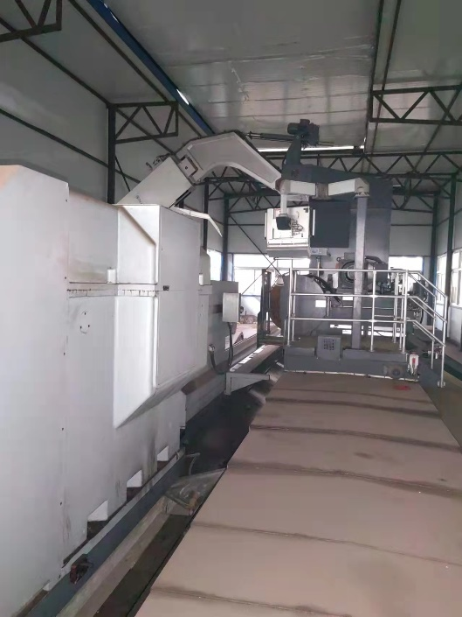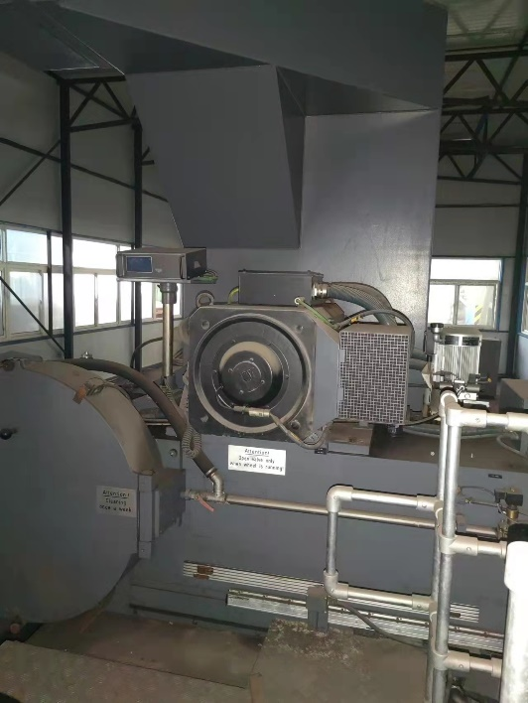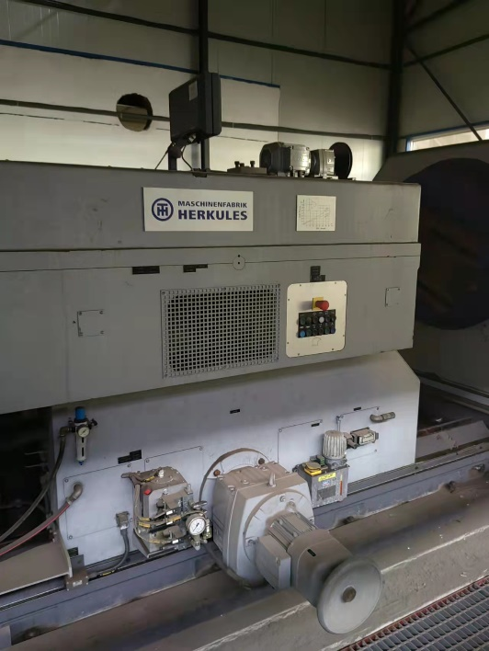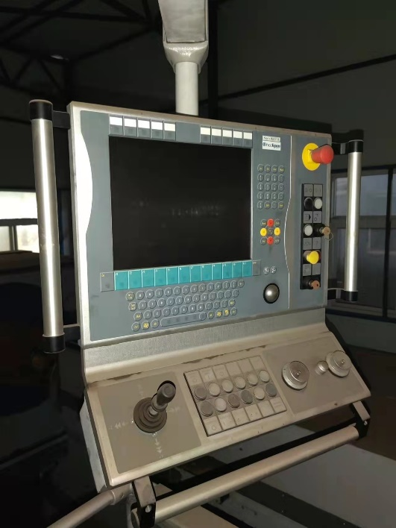

附件1：现场照片2
